Festa del libro
Le Distanze
1-5-maggio 2013

Fiera dell’editoria
MARCHE LIBRI
3-5 maggio 2013
Cartella Stampa

Scheda festa del libro Macerata Racconta

Dal 2011, per iniziativa dell’associazione culturale conTESTO, a Macerata si svolge la festa del libro Macerata Racconta.
La manifestazione ha lo scopo di stimolare un dibattito pubblico su temi di attualità di carattere sociale e culturale tra i lettori e gli stessi autori che sono invitati a presentare i propri lavori e a proporre i propri racconti.
Una delle caratteristiche che ha reso possibile l’affermarsi di questa manifestazione risiede proprio nel contesto cittadino in cui si svolge. Macerata è un piccolo capoluogo di provincia che però vanta un tessuto e un’attività culturale degna di nota, specie se si considerano le sue dimensioni e la sua popolazione. Oltre che sede di un antico Ateneo universitario la città, grazie anche al nutrito e attivo nucleo di associazioni culturali operanti, offre diverse occasioni di sviluppo culturale. Non è un caso che in città ci siano tre sale teatrali, una biblioteca comunale che ospita una prestigiosa collezioni di volumi consultabili, una Biblioteca Statale, un polo museale, un discreto numero di librerie di cui 3 site nel corso principale della città. Chi ha l’occasione di visitare il centro di Macerata respira quest’aria e ha la sensazione di trovarsi in una vera città del libro.
Macerata Racconta nasce da un’intuizione dell’associazione conTESTO che già dal suo nome denuncia esplicitamente la sua missione, e cioè quella della centralità della parola scritta, narrata o cantata. Il testo insomma, come veicolo di un pensiero, stimolo di un ragionamento, rappresentazione di un’idea, il primo e fondamentale passo per una crescita e uno sviluppo sociale.
Pur se nella formula ricalca quella del festival letterario, ci sono alcune peculiarità che differenziano questa manifestazione da altre del suo genere.
La prima riguarda l’apertura a tutti quei soggetti pubblici, privati e associativi che hanno in comune lo stesso obiettivo e che operano nella medesima direzione, chiedendo a ognuno di loro di farsi parte attiva del progetto contribuendo con le proprie proposte e iniziative ad arricchirne l’offerta e a radicalizzarsi sul territorio. Si tratta di un vero e proprio lavoro sinergico che, sotto la direzione dell’associazione conTESTO, riesce a coniugare il valore qualitativo con l’ottimizzazione delle risorse rompendo quel binomio che recita qualità=grandi investimenti.
La seconda è rappresentata dall’attenzione che questa manifestazione dedica a due settori fondamentali nello sviluppo culturale del territorio: le scuole e la filiera imprenditoriale dell’editoria locale.
Per quanto riguarda le scuole l’associazione conTESTO promuove, nel corso dell’anno, dei laboratori didattici rivolti agli allievi degli istituti superiori coinvolgendoli in corsi di scrittura creativa o di rilettura storica di romanzi di autori italiani contemporanei dando loro l’occasione di presentare pubblicamente, durante le giornate della manifestazione, i loro lavori. In particolare il laboratorio di scrittura si svolge con la formula dell’autore residenziale, cioè ospitando in città per una settimana uno degli autori che è stato ospite di Macerata Racconta dandogli modo di conoscere la città e in cambio gli si chiede di fare da docente agli alunni per tutta la settimana.
L’altro settore che viene curato è quello dell’editoria regionale. Le Marche hanno un gran numero di case editrici attive e la sola Macerata ne conta oltre 10 di cui almeno tre di ambito e caratura nazionale. Con loro e con un’associazione che rappresenta la quasi totalità delle librerie maceratesi viene organizzata la fiera dell’editoria MARCHE LIBRI, riconosciuta anche dalla Regione come manifestazione a sostegno dell’editoria d’interesse regionale. In questa fiera, che si svolge sempre durante le giornate della festa del libro e che raccoglie circa 40 case editrici, le stesse trovano una vetrina per promuovere e presentare le proprie pubblicazioni.
Come ho già detto la manifestazione non ha lo scopo necessario di promuovere le ultime uscite letterarie, ne quello di creare eventi, ma vuole animare un dibattito e una riflessione su uno specifico tema, scelto di anno in anno. Siamo partiti con i racconti d’Italia, uno sguardo sull’Italia di oggi mentre si festeggiavano i 150 d’unità nazionale, per poi passare, lo scorso anno, alle mutazion,i cercando di declinare i cambiamenti sociali, ambientali e storici e interrogandoci su quanto essi rappresentino uno sviluppo evolutivo o se invece sia necessario ripensare in modo differente i modelli sociali e ideologici invertendo il loro processo mutante.
Tra le novità di questa edizione c’è lo spazio in piazza Cesare Battisti dedicato alla letteratura dell’infanzia. Un luogo dove i più piccoli possono dare sfogo alla loro creatività e ascoltare le letture dei volontari dell’associazione luna a dondolo. Gli altri incontri rivolti ai bambini e bambine si svolgono nella Biblioteca Mozzi Borgetti che ospita il laboratorio curato da Le Friches e le narrazioni come quelle delle fiabe classiche, con Sauro Savelli, e la notte dei racconti di sabato 4 maggio dalle ore 21,30 con Simone Maretti e Alessandro Pivetti.
L’ ultima considerazione, ma non ultima come importanza, è rivolta al carattere gratuito dell’intera manifestazione. L’associazione conTESTO mette come primo valore riguardo al suo operato l’opportunità di fruizione da parte di tutti e quindi la necessità che tutti gli incontri, i laboratori, le mostre, gli spettacoli siano ad accesso gratuito senza nessuna prenotazione necessaria.
Concludo riallacciandomi al passaggio iniziale riguardante il contesto cittadino in cui si svolge Macerata Racconta per dire che esso stesso rappresenta, per gli ospiti che intervengono, un valore aggiunto e che riscuote da parte loro molti apprezzamenti, sia per come vengono accolti dai loro lettori, sia per la curata sobrietà dell’organizzazione che li lascia totalmente liberi di muoversi e conoscere una città che ha ancora tra i suoi punti di forza una invidiabile qualità della vita.

Altri importanti autori delle passate edizioni:
Corrado Augias, Paolo Nori, Loriano Macchiavelli, Elisabetta Bucciarelli, Chiara Valerio, Paolo di Paolo, Stefano Benni, Mario Tozzi, Chiara Frugoni, Adriano Prosperi, Ginevra Bompiani, Angelo Ferracuti

Perché abbiamo scelto il tema delle distanze?
Il tema di quest’anno si pone in perfetta continuità con quello passato: dopo le Mutazioni, si vuole indagare delle “Distanze”, misurarne l’estensione e gli effetti in un contesto come quello odierno in cui, preso atto del fallimento degli esiti della globalizzazione, assistiamo ad una crescente affermazione di sentimenti e visioni vissuti in maniera sempre più individualista e integralista che acuiscono il divaricarsi delle personali aspettative, generando la nascita di conflitti e divisioni. E’ essenziale misurare queste distanze tra gli (anche apparenti) Opposti, in termini di percorsi da intraprendere per cercare di (ri)avvicinare le ragioni e superare le distinzioni tra l’io, il noi e gli altri, spostando il punto di vista di partenza per modificare la capacità di comprensione o di incomprensione dei fenomeni che ci circondano.
Il Festival vuole aprire le porte, oltre che alle buone letture, anche ad una riflessione sul nostro mondo e su come lo immaginiamo. Ad aiutarci in tal senso ci saranno oltre 70 ospiti tra scrittori, docenti, giornalisti e artisti che animeranno i 40 appuntamenti composti da incontri letterari, convegni, laboratori, mostre e spettacoli (di cui, uno, in anteprima nazionale).
Crediamo che la letteratura sia un modo per riflettere aldilà delle nostre contingenze immediate, capace di darci un orizzonte più sereno e consapevole su cui posare lo sguardo.

.

SCHEDE
OSPITI PRINCIPALI
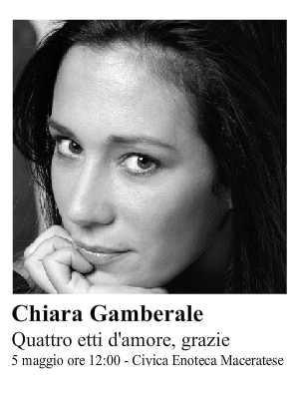
Scrittrice e conduttrice radiofonica e televisiva, ottiene la ribalta in campo letterario quando, poco più che maggiorenne, pubblica il romanzo Una vita sottile, ispirato a una vicenda autobiografica e da cui viene presto tratta una fortunata versione televisiva. Seguono Color lucciola e Arrivano i pagliacci. A partire dal 2002, ha cominciato a lavorare come autrice e conduttrice televisiva. Su Rai 3, affiancando Luciano Rispoli a Parola mia; su Rai Uno ha condotto Gap e, di nuovo sulla terza rete, Quarto Piano Scala a Destra, programma di cui era anche ideatrice. Dal 2005 al 2008 è stata autrice e conduttrice su Radio 24, della trasmissione Trovati un bravo ragazzo e dal 2010 fino al 2012 ha condotto Io, Chiara e l’Oscuro su Rai Radio 2.Tra le varie attività Collabora con La Stampa, il Riformista e Vanity Fair. Nel 2008 riceve il Premio Campiello (Selezione Giuria dei Letterati) per il libro La zona cieca. Nel 2012 è uscito L’amore quando c’era edito da Mondadori, mentre a Macerata Racconta presenterà l’ultimo libro uscito nel 2013, sempre per Mondadori, “quattro etti d’amore, grazie”.
Quasi ogni giorno Erica e Tea s’incrociano tra gli scaffali di un supermercato. Erica ha un posto in banca, un marito devoto, una madre stralunata, un gruppo di ex compagni di classe su facebook, due figli. Tea è la protagonista della serie tv di culto “Testa o Cuore”, ha un passato complesso, un marito fascinoso e manipolatore. Erica fa la spesa di una madre di famiglia, Tea non va oltre gli yogurt light. Erica osserva il carrello di Tea e sogna: sogna la libertà di una donna bambina, senza responsabilità, la leggerezza di un corpo fantastico, la passione di un amore proibito. Certo non immaginerebbe mai di essere un mito per il suo mito, un ideale per il suo ideale. Invece per Tea lo è: di Erica non conosce nemmeno il nome e l’ha ribattezzata “signora Cunningham”. Nelle sue abitudini coglie la promessa di una pace che a lei pare negata, è convinta sia un punto di riferimento per se stessa e per gli altri, proprio come la madre impeccabile di “Happy Days”. Le due donne, in un continuo gioco di equivoci e di proiezioni, si spiano la spesa, si contemplano a vicenda: ma l’appello all’esistenza dell’altra diventa soprattutto l’occasione per guardare in faccia le proprie scelte e non confonderle con il destino. Che comunque irrompe, strisciante prima, deflagrante poi, nelle case di entrambe. Sotto la lente divertita e sensibile della scrittura di Chiara Gamberale, ecco così le lusinghe del tradimento e del sottile ma fondamentale confine tra fuga e ricerca.
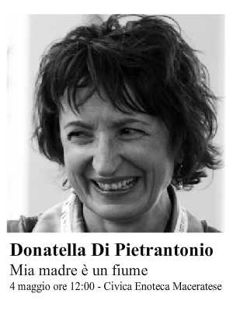
E`nata e ha trascorso l’infanzia ad Arsita, un paesino della provincia di Teramo, e vive a Penne in Abruzzo. Il suo primo romanzo è Mia madre è un fiume pubblicato da Elliot, un esordio stupefacente, che segna la scoperta di una scrittrice dallo stile magistrale. Il racconto poetico e indimenticabile di un “amore andato storto da subito” tra una madre e una figlia. Dicono di lei e della sua scrittura: “Una prosa spoglia di artifici e che non ha bisogno d’iperboli per raccontare e catturare l’attenzione del lettore”.

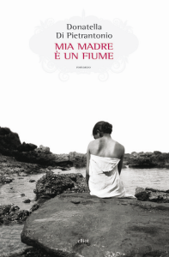
Un esordio stupefacente, che segna la scoperta di una scrittrice dallo stile magistrale. Il racconto poetico e indimenticabile di un “amore andato storto da subito” tra una madre e una figlia. Una donna, ormai anziana, mostra i primi segni della malattia che le toglie i ricordi, l’identità, il senso stesso dell’esistenza. È tempo per la figlia di prendersi cura di lei e aiutarla a ricostruire la sua storia, la loro storia. Inizia così il racconto quotidiano di piccoli e grandi avvenimenti, a partire dalla nascita della mamma, Esperia, e delle sue cinque sorelle, nate da un reduce tornato comunista dalla Grande Guerra e da una contadina dritta ed elegante, malgrado le fatiche della campagna, degli animali e della casa. I fili delle loro esistenze si svolgono dagli anni Quaranta fino ai nostri giorni, in un Abruzzo “luminoso e aspro”, che affiora tra le pagine quasi fosse una terra mitologica e lontana. Giorno dopo giorno sfilano i personaggi della famiglia, gli abitanti del piccolo paesino ancora senza acqua né luce; personaggi talmente legati a una terra avara, da tollerare a malapena trasferimenti a breve distanza – la ricerca di un lavoro, l’occasione di poter frequentare una scuola “in città” – partenze che si trasformano in vere emigrazioni con il solo scopo del ritorno. Sono ricordi dolcissimi e crudeli, pieni di vita e di verità, che ricostruiscono la storia di un rapporto e di un’Italia apparentemente così lontana eppure ancora presente nella storia di ognuno di noi.

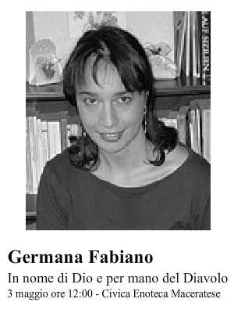
E` nata a Palermo nel febbraio del 1971, Nel 2009 un suo racconto vince il Premio Internazionale Colonna d’Eroma, nello stesso anno esce il suo romanzo d’esordio, Balarm, per la casa editrice Robin. Del 2010 è la raccolta di racconti La luna contro e del 2011 il romanzo In nome di Dio e per mano del diavolo. Recensioni dei suoi libri sono apparse su D di Repubblica, La Sicilia, Il Sole 24 Ore, La Repubblica, Gazzetta del Sud. L’ultimo suo lavoroe è la raccolta Racconti Bonsai uscito nel 2012.

Il suo mestiere è uccidere, la sua vocazione è guarire, e dell’uno e dell’altra Laurent Deville fa un’arte, unico investito del potere di dare la morte e di quello di lenire il dolore. Tenuto lontano da tutti e disprezzato come intoccabile, Laurent è diviso tra l’accettazione della propria sorte e il desiderio di sfuggirle, in una lotta tormentosa che ha come sfondo la fisicità, l’emotività e le credenze del tardo Medioevo. In uno scenario vivido e mutevole si intrecciano le storie di musicanti e contadini, artigiani e signori, mendicanti e prostitute partecipi di una comunità eterogenea da cui Laurent è escluso. Strumento di una folla che esulta davanti allo spettacolo della morte e brama la vita con tremenda intensità, il boia è lo specchio delle pulsioni più orrende del cuore degli uomini. È colui che nessuno vuole accanto a sé, e di cui nessuno vuole fare a meno. Dopo i successi di “Balarm” e “La luna contro”, la prova ormai matura di un’autrice che i lettori hanno imparato a riconoscere.

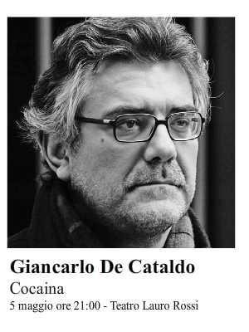
Nato a Taranto, vive a Roma. Attraverso i suoi romanzi e i suoi personaggi dipinge con cura le contraddizioni di un paese. Tra i suoi lavori il più celebre è sicuramente Romanzo criminale con il quale nel 2003 ha vinto diversi premi tra i quali il prestigioso Scerbanenco. Da Romanzo Criminale è stato tratto un film, diretto da Michele Placido, e una serie televisiva di enorme successo. Nel 2007 ha pubblicato, come autore, Nelle mani giuste, un ideale seguito di Romanzo Criminale, che racconta dell’Italia degli anni 90, quella delle stragi del 93, di Mani Pulite e della fine della prima repubblica. Successivamente scrive Traditori, romanzo storico sul risorgimento italiano, e cura la sceneggiatura del film Noi Credevamo di Mario Martone. Oltre che scrittore è anche drammaturgo e sceneggiatore. Cura per la RAI il la serie tv “Crimini” ed è tra gli autori della fiction Paolo Borsellino. Gli ultimi romanzi pubblicati sono: Io sono il Libanese e Int’allu Salento. Alcuni suoi racconti appaiono in antologie di insieme ad altri scrittori, come l’ultima, Cocaina, curata dallo stesso autore e scritta insieme a Carlotto e Carofiglio. Sarà a Macerata Racconta il 5 maggio alle ore 21,00 presso la sala del teatro Lauro Rossi.
Tra narcos messicani, giovani geni della finanza laureati alla Bocconi ma alsoldo della ‘ndrangheta, nuovi ricchi e balordi di periferia, poliziotti di strada e finanzieri, Giancarlo De Cataldo ci svela, in questo racconto rocambolesco che ha la misura del romanzo breve, una Milano livida, strangolata da un’economia fondata sulla droga e sull’illegalità. Giancarlo De Cataldo firma uno dei tre episodi che racconta la droga che più a fondo ha segnato la società dagli anni Ottanta a oggi. La cocaina. Muove capitali immensi, costruisce imperi, distrugge, ricrea e plasma le coscienze. Rende tutti un po’ più criminali. La cercano sia gli operai in fila all’alba in attesa di ingaggio nelle città del Nordest, sia l’insospettabile compagna o compagno della tua vita. In tempi di crisi, è generosa con chi sceglie di servirla. Ci segue come la nostra ombra, così evidente e normale che nessuno più la vede. E allora serve la letteratura per renderla di nuovo visibile. Tre magnifiche storie che rimandano l’una all’altra, tre facce diverse e complementari dello stesso cristallo. Tre scrittori al meglio delle loro capacità, che ci divertono, turbano e costringono a riflettere.

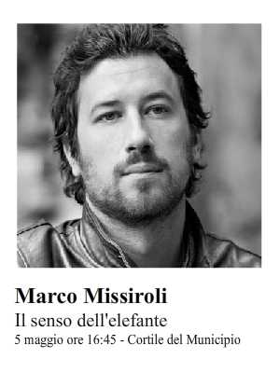
E` nato nell’1981 a Rimini. Il suo romanzo d’esordio, “Senza coda” (Fanucci 2005), ha ricevuto nel 2006 il Premio Campiello Opera. Con Guanda ha pubblicato Il buio addosso (premio Insula romana 2008), Bianco che ha vinto la XXVIII edizione del Premio Comisso, il Premio Tondelli 2009 e il premio della critica Ninfa-Camarina 2010. A Macerata Racconta presenterà Il suo ultimo romanzo, Il senso dell’elefante che è stato Finalista al Premio Campiello 2012 e vincitore del premio Vigevano – Lucio Mastrolonardi. Vive a Milano, è caporedattore di una rivista di psicologia e scrive per la cultura del Corriere della Sera. I suoi lavori sono stati tradotti in diversi paesi tra cui Germania, Francia, Spagna, Stati Uniti, Gran Bretagna e Svezia.

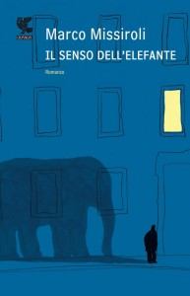
“Abbassò il cuscino e adagiò Lorenzo al centro, solo allora lo vide: l’elefante che gli aveva regalato affiorava tra il materasso e la spalliera. Le zampe per aria e la proboscide infossata nelle pieghe del lenzuolo. Glielo mise accanto. ‘E’ qui’ disse e fece in modo che una zampa toccasse il bambino, perché quello era il senso dell’elefante e di ognuno di loro, padri:la devozione verso tutti i figli.” La devozione verso tutti i figli, al di là dei legami di sangue: è il senso dell’elefante, codice inscritto in uno dei mammiferi più controversi, e amuleto di una storia che comincia in un condominio di Milano. Pietro è il nuovo portinaio, ha lasciato all’improvviso la sua Rimini per affrontare un destino chiuso tra le mura del palazzo su cui sta vegliando. Era prete fino a poco tempo prima, ora è custode taciturno di chiavi e appartamenti, segnato da un rapporto enigmatico con uno dei condomini, il dottor Martini, un giovane medico che vive con moglie e figlia al secondo piano. Perché Pietro entra in casa di Martini quando non c’è? Perché lo segue fino a condividere con lui una verità inconfessabile? Il segreto che li unisce scava nel significato dei rapporti affettivi, veri protagonisti di un intreccio che si svela a poco a poco, arrivando all’origine di tutto: una ragazza conosciuta da Pietro quando era un sacerdote senza Dio, in una Rimini dura e poetica, a tratti felliniana. Qui inizia questa storia che accompagna i suoi personaggi nella ricerca di un antidoto alla solitudine dei nostri tempi, verso una libertà di scelta e di sacrificio.

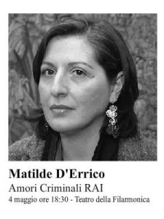
Giornalista, autrice televisiva, regista e sceneggiatrice di docufiction per Rai Tre e Fox Life, Matilde D’Errico firma e dirige tra le altre la trasmissione Amore Criminale. a Macerata Racconta, la regista e scrittrice, parlerà di quello che ha visto nelle tante storie da lei incrociate durante la sua esperienza, delle moltissime donne da lei conosciute durante le sue indagini, dei diversissimi uomini da lei avvicinati con le loro paure e devastazioni. E ci aiuterà ad accostarci a questo fenomeno, purtroppo in crescita, che tanto sembra stridere con la nostra società della tolleranza e della libertà individuale.
Amore criminale è una trasmissione televisiva in onda su Rai 3 dal 2007 in seconda serata e dal 2008 anche in prima serata. La trasmissione è condotta da Camila Raznovich dal 2007 al 2011 e da Luisa Ranieri dal 2012, che oltre a condurre fungono da voce narrante dei filmati. Il format di Amore Criminale è stato ideato da tre autori: Matilde D’Errico, Maurizio Iannelli e Luciano Palmerino (per la società La Bastoggi docu & fiction srl). Dopo cinque stagioni in cui è stato trasmesso in seconda serata (esclusa l’edizione estiva del 2008 ed alcune puntate speciali in onda in prima serata), dall’autunno 2012 il programma viene promosso in prime time. In ogni puntata di Amore criminale si racconta una storia d’amore finita con un episodio di violenza. La trasmissione nasce dal dato che annualmente in Italia circa centrotrenta donne muoiono per mano del proprio partner, cioè una ogni tre giorni.

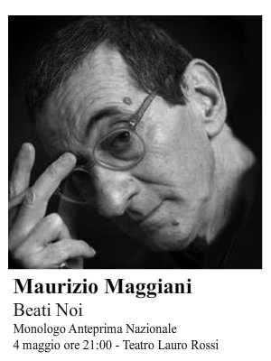
Di origini liguri è nato a Castelnuovo di Magra. Scrittore pluripremiato con Il Coraggio del pettirosso (1995) ha poi vinto il Premio Viareggio e il Premio Campiello; con La Regina disadorna (1998) ha vinto il Premio Alassio e nel 1999 il Premio Stresa di narrativa e il Premio Letterario Chianti. Nel 2005 ha vinto, con il romanzo Il viaggiatore notturno, i premi Premio Ernest Hemingway e Premio Parco della Maiella e il Premio Strega. Come giornalista e commentatore cura una rubrica all’interno del quotidiano genovese Il secolo XIX e scrive per La Stampa. Per la casa editrice Feltrinelli pubblica dei podcast sotto il titolo Il viaggiatore zoppo.
Nel 2008 ha pubblicato il CD Storia della meraviglia, con Gian Piero Alloisio, tratto dallo spettacolo teatrale rappresentato dai due nella stagione precedente. Nel 2010 apre il suo archivio personale ai lettori rendendo disponibili sul suo sito, con una licenza copyleft, i suoi primi racconti, pubblicati in edizioni ormai introvabili, e dei cui diritti è tornato in possesso esclusivo, nonché gli inediti, insieme agli articoli scritti in tanti anni di collaborazioni con vari giornali. Sarà a Macerata Racconta il 4 maggio per presentare il suo nuovo racconto-invettiva “Beati Noi”.
“racconto la biografia della mia generazione, una generazione beata come dice il titolo, attraverso le immagini di avvenimenti e di persone e cose che ritengo più persuasive della storia del Paese negli anni in cui è nata e cresciuta e invecchiata. Il tono è quello dell’invettiva e della perorazione, visto che do sulla mia generazione, e dunque su di me, un giudizio molto severo.” Maurizio Maggiani

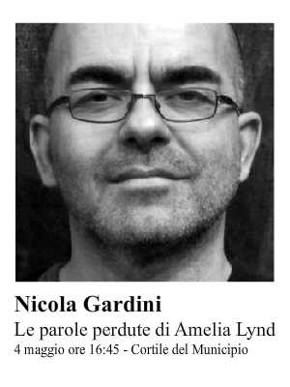
Vive tra L’Italia e l’Inghilterra dove insegna Letteratura Italiana all’Università di Oxford. Scrittore e poeta è stato condirettore della rivista “Poesia”, di Nicola Crocetti. Il suo esordio in poesia è stato con La primavera (Einaudi, 1995), a cui sono seguiti Atlas (Crocetti, 1998), Nind (Atelier, 2002), Sag harbor (d’If, 2003) e Le nuvole (Crocetti, 2007). In prosa particolarmente significative sono le opere Lo sconosciuto (Sironi, 2007) e I baroni (Feltrinelli, 2009). Con il suo ultimo romanzo, Le parole perdute di Amelia Lynd, (Feltrinelli 2012) ha vinto il premio Viareggio-Repaci 2012.

L’educazione sentimentale di un ragazzo con due grandi figure materne a confronto: la madre portinaia alla scomposta ricerca di un riscatto sociale e la “maestra” Lynd, portatrice di sapere, rigore e disperazione.
Il condominio di via Icaro è costantemente in fermento. Malelingue, gelosie, ripicche, piccole vendette, furiose litigate, vicini che non si parlano e vicini che si detestano cordialmente. Tutti osservano e giudicano tutti, silenziosamente consapevoli che l’unica cosa che li unisce è il ceto sociale: la piccola borghesia. Già, tutti tranne una donna, Elvira, la portinaia, anzi, la custode, come ama definirsi. Elvira media, raccoglie confessioni e turbamenti, dirime controversie e non perde occasione per candidarsi a qualche lavoretto extra. E intanto aspetta di raggranellare abbastanza soldi per comprarsi un vero appartamento, per diventare proprietaria come gli altri e dire addio così ai soprusi e allo sfruttamento. Alla faccia del marito, che quando lei gli giura che riuscirà a cambiare vita, alza le spalle e sorride. È con gli occhi del figlio di Elvira, Chino, che si dispiega il mondo del condominio. Ed è sempre con i suoi occhi che conosciamo Amelia Lynd, l’ultima arrivata. Una donna anziana, magra, dalle movenze principesche e dalla parlata contaminata dall’inglese, sua lingua madre. I condomini la temono, Chino ne è affascinato, al punto che comincia a prendere lezioni da lei. Ostracizzata dal condominio, la “maestra” Lynd vive in una sorta di forzata clausura. Chino osserva e cresce nella distanza che separa questi suoi due mondi. E misura che passioni, che ambizioni, che esuberanza drammatica le due donne sono capaci di scatenare.
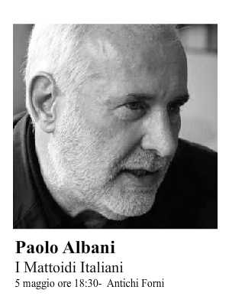
Scrittore, poeta visivo e performer toscano. Dirige Tèchne, rivista di bizzarrie letterarie e non, è membro dell’OpLePo (Opificio di Letteratura Potenziale) e Console Magnifico dell’Istituto Patafisico Vitellianense, emanazione autonoma del Collegio di ‘Patafisica. È autore di curiosi repertori enciclopedici, tra i quali Aga magéra difúra. Dizionario delle lingue immaginarie, che riprende nel titolo un verso del celebre Dialogo dei massimi sistemi di Tommaso Landolfi, e Forse Queneau. Enciclopedia delle Scienze Anomale, in omaggio al patafisico Raymond Queneau e ha scritto racconti comico-surreali. Presente in antologie di poesia sonora, h,a esposto in collettive di libri d’artista e di poesia visiva e non.Il suo ultimo libro “I Mattoidi Italiani” edito dalla Quodlibet e che presenterà a Macerata Racconta, ha ricevuto critiche entusiastiche e è stato inserito da Repubblica nella lista dei migliori 10 libri pubblicati nel 2012.

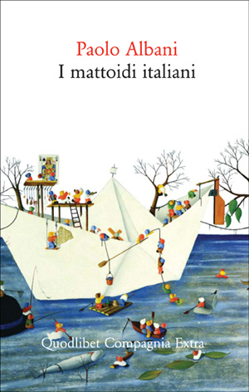
I mattoidi italiani di questo repertorio, il primo nel suo genere in Italia, sono personaggi esistiti o esistenti fautori di teorie singolari, a volte deliranti, elaborate in vari campi del sapere: linguisti e ideatori di lingue universali, astronomi e fisici, trasmettitori del pensiero, architetti, quadratori del cerchio, poeti, inventori, profeti, visionari, politici eccetera. Corredato dalle foto di alcuni mattoidi, dalle copertine dei loro libri e da vari documenti (planisferi, macchine astruse ecc.), il libro è unvampio campionario di autori bizzarri, nessuno dei quali ha mai varcato la porta di un manicomio, per quanto in certi casi siano completamente fuori dalla realtà. Ci sono fisici che vorrebbero dimostrare che la terra non gira intorno al sole; poeti che si interrogano se fu fatto prima l’uovo o la gallina; rinnovatori sociali che propongono la castità insieme al divieto di caccia e pesca; curatori di foruncoli che diventano filosofi dopo essere stati visitati dallo spirito di Nietzsche; mistici atei che prescrivono di non adorare alcun Dio, di non guardarsi nudi, di non bere vino, di non andare al cinema, di non sbirciare le gambe delle fanciulle e di vivere sulle vette dei monti, dove però scorgono rosate parvenze di donne nude fra albero e albero; medici che teorizzano ibridi fra l’uomo e diversi animali; inventori che suggeriscono di bere con una cannuccia l’uovo direttamente dal sedere della gallina per rigenerare il fluido vitale nell’uomo; e così via. Un repertorio analogo di folli letterari di area francese e belga era stato fatto da Raymond Queneau e André Blavier.
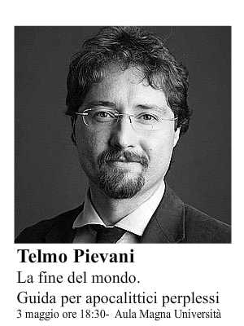
Filosofo della scienza e tra i maggiori esperti internazionali di evoluzione. Comunicatore, saggista e accademico è professore presso il Dipartimento di Biologia dell’Università degli studi di Padova, dove ricopre la prima cattedra italiana di Filosofia delle Scienze Biologiche. Impegnato in diversi progetti internazionali di comunicazione della scienza, è stato tra i fondatori del Festival della scienza di Genova, divenuta la più importante manifestazione europea del settore. Fa parte del comitato editoriale di riviste scientifiche internazionali come Evolutionary Biology e Evolution: Education and Outreach. Insieme a Niles Eldredge, è direttore scientifico del progetto enciclopedico “Il futuro del pianeta” di UTET Grandi Opere e curatore dell’edizione italiana della mostra internazionale “Darwin. 1809-2009″. Insieme a Luigi Luca Cavalli Sforza, è curatore del progetto espositivo internazionale “Homo sapiens: la grande storia della diversità umana”. Dirige Pikaia, il portale italiano dell’evoluzione ed è membro del comitato di The Future of Science, promossa dalla fondazione Umberto Veronesi. Infine è anche membro della Società italiana di biologia evoluzionistica. Dal punto di vista editoriale, è un autorevole saggista membro del comitato editoriale de L’Indice dei libri. Collabora regolarmente con Il Corriere della Sera, Le Scienze e Micromega. Nel 2012, per il saggio “La vita inaspettata. Il fascino di un’evoluzione che non ci aveva previsto”, ha ricevuto la menzione speciale della giuria del Premio Scienza e letteratura-Merck Serono. A Macerata Racconta il 3 maggio parlerà di evoluzione e fine del mondo insieme al professor Roberto Mancini.
«Eppure abbiamo bisogno anche della catastrofe, del cataclisma imprevedibile che scompagina le carte, riapre i giochi, ridona speranza a chi era ai margini della storia, rovescia i rapporti di forza, spezza la logica precedente che sembrava invincibile. Un ciclo si compie e un tempo nuovo comincia.» Colossali ecatombi del passato hanno più volte segnato un nuovo inizio per altre forme di vita. La «catastrofe», la resa dei conti finale con la storia, ci affascina da sempre. Soddisfa bisogni psicologici magnificamente rappresentati nell’immaginario classico della fine del mondo vista come catarsi risolutiva, punizione, vendetta. Attraverso le parole chiave dell’attesa – apocalisse, disastro, nemesi, estinzione – queste pagine piene di ironia, e le storie di scienza che raccontano, ci propongono un messaggio positivo di umiltà evoluzionistica e di accettazione della contingenza della vita sulla Terra, per decidere che cosa fare quando anche questa volta il mondo non sarà finito.
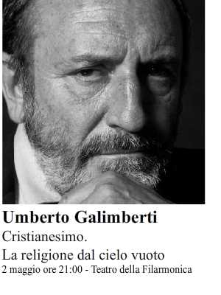
Uno dei più autorevoli filosofi italiani contemporanei è anche psicoanalista e professore ordinario presso l’Università Ca’ Foscari di Venezia dove è titolare della cattedra di Filosofia della storia. Autore di numerosi saggi è anche uno dei principali traduttori e divulgatori italiani di Karl Jaspers. E` membro ordinario dell’International Association for Analytical Psychology e inoltre dal 2003 è vicepresidente dell’Associazione Italiana per la Consulenza Filosofica “Phronesis”.
Collabora con Il Sole 24 Ore e con La Repubblica. A Macerata Racconta presenterà il suo ultimo lavoro “Cristianesimo. La religione dal cielo vuoto” edito da Feltrinelli.

Già nel 2000, Umberto Galimberti con le Orme del sacro si poneva la domanda di cosa fosse rimasto di autenticamente religioso in un’epoca come la nostra che più di altre registra un boom di spiritualità. Al di là delle fulgide apparenze, il Dio invocato in plurime lingue, in molti riti e nelle forme più svariate della religiosità, sembra essersi infatti definitivamente congedato dal mondo per lasciare null’altro che un desiderio infinito di protezione, conforto, rassicurazione: è solo il resto esangue della storia e della tradizione del cristianesimo, troppo arretrato per governare un tempo scandito dall’incalzante succedersi delle scoperte tecnico-scientifiche. Oggi la riflessione di Galimberti si è estesa e approfondita. Ma forse si può dire anche che la consapevolezza dell’importanza di questi temi è cresciuta in modo costante nel pubblico e che la ricerca di risposte sulla crisi del sacro si è ormai molto affrancata dalla guida della chiesa cattolica. In Cristianesimo, Umberto Galimberti parla a questo nuovo pubblico, tracciando le ragioni dell’afasia del sacro nel nostro mondo riconducendole, con un’argomentazione che non mancherà di causare dibattito, proprio alla natura del cristianesimo, così come realizzatosi nella storia dell’Occidente.

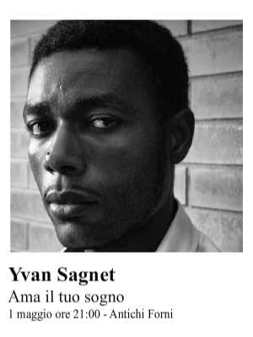
È nato il 4 aprile del 1985 a Douala (Camerun). Nell’agosto 2008 arriva in Italia e si iscrive al politecnico di Torino per studiare Ingegneria delle Telecomunicazioni. Per sostenere le spese delle tasse universitarie cerca lavoro nelle campagne pugliesi, e diviene uno dei portavoce durante lo sciopero alla Masseria Boncuri nell’agosto 2011.La sua storia è diventata un libro che racconta la rivolta contro lo sfruttamento dei migranti nelle campagne pugliesi, anche grazie a lui e ai 500 che si sono ribellati al caporalato a Nardò, ora l’Italia ha una legge per arginare questa piaga centenaria. A Macerata Racconta presenterà il suo romanzo Ama il tuo sogno. Vita e rivolta nelle terre dell’oro rosso, edito da Fandango.

“Quando partii per l’Italia immaginavo che la mia nuova vita sarebbe stata pulita e semplice come le nuvole che vedevo scorrere sotto l’aereo. Ma ero molto lontano dalla verità.” In questo libro c’è la storia vera di Yvan Sagnet, la storia di un ventenne che sogna verità e giustizia e lotta per ottenerla Yvan Sagnet arriva in Italia per studiare nel 2007. Ha sempre sognato il nostro paese per via del calcio, la moda, il design. Aveva cinque anni quando i leoni del Camerun sorpresero gli appassionati ai mondiali italiani del 1990; ed è allora che Yvan conosce cos’è l’Italia, e lo fa attraverso con lo sguardo trasognato d’un bambino che ammira i calciatori si chiamano Baggio, Vialli, Maldini. Yvan studia la lingua, gli usi e i costumi italiani, si appassiona alla storia, la politica e la società, finché realizza il suo sogno di vivere in Italia superando l’esame di lingua e vincendo una borsa di studio al Politecnico di Torino. Non un caso, la città della sua Juventus, la squadra che tifa sin da bambino. Yvan fatica ad ambientarsi nel freddo nord, ma alla fine riesce a trovare un equilibrio, lavora in un supermercato e si appassiona alla politica italiana. Durante l’estate del 2011 per guadagnarsi da vivere e mantenersi gli studi raggiungerà Nardò in Puglia. Nella masseria salentina di Boncuri si raccolgono i braccianti agricoli per la stagione del pomodoro. Lì Yvan scopre il mondo dei caporali che chiedono ai braccianti i documenti originali per lavorare nei campi di pomodoro, li ricattano e li fanno lavorare sino a sedici ore al giorno sotto il sole senza una paga adeguata. Yvan conosce lo sfruttamento, i diritti calpestati, il dover lottare per avere un materasso, pagare per farsi trasportare in un pronto soccorso. Fino a quando un giorno i caporali chiedono di intensificare il lavoro, ma Yvan e altri braccianti non ci stanno e organizzano il primo grande sciopero autonomo di braccianti stranieri in Italia. La rivolta avrà eco nazionale e Yvan, poco più che ventenne comincerà una lotta di libertà e giustizia che ancora oggi persegue. In Ama il tuo sogno, Yvan Sagnet racconta quel “sogno” italiano diventato realtà solo per un istante, ma anche la voglia e il coraggio per cambiare il lavoro e la rivolta per i propri diritti, la sete di verità e il valore della parola dignità. Nella Masseria Boncuri di Nardò, oltre mille chilometri da Torino, Yvan Sagnet vivrà nell’estate del 2011 la più importante stagione della sua vita.
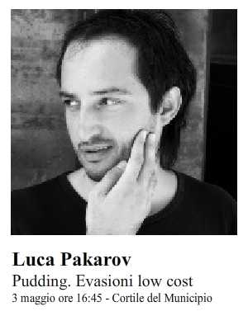
Giovane scrittore nato a Macerata, dove ancora vive, ha già pubblicato per Edizioni Clandestine il romanzo Terminal. Tra le sue attività cura con stile Irriverente, una rubrica sulla prestigiosa rivista Rolling Stones nella quale racconta eventi a cui partecipa e intervista personaggi che incontra nelle sue “evasioni”. Nel 2012 è uscito il suo nuovo romanzo Pudding. Evasioni low cost che presenterà a Macerata Racconta.

Pakarov ci propone un bel collage di “esperienze” di vagabondaggio in giro per l’Europa. Passando senza soluzione di continuità dal racconto al report, dal pezzo per guida turistica al diario di viaggio, Pakarov si approccia con fare scanzonato alle contraddizioni di cui brulica il vecchio continente degli Anni Zero e riesce anche, grazie alla piacevolezza di uno stile che ama destreggiarsi con lo sberleffo e l’autoironia, a raggiungere una certa coesione narrativa. E pare che riesca pure a pervenire ad una coerenza tematica, dato che il lettore, giunto alla fine di Pudding. Evasioni low cost, avrà chiaro che l’Europa descritta dall’autore è sì ancora varia, ma tristemente attraversata da una pericolosa forza omologante che ha già in parte compromesso la semplicità dell’esistere. Si potrebbe dare a questa forza il nome di globalizzazione, dopo aver letto il frammento Pudding, dedicato ad un breve soggiorno londinese; oppure identificarla con l’appiattimento urbanistico e paesaggistico, in seguito alla lettura delle tappe rispettivamente parigina, berlinese e barcellonese di À La Poste, Adalbertsrasse – Sublimazione, Midnight in Barcelona; infine pensare al diramarsi della crisi economica e dell’austerità applicata al sistema dei diritti leggendo l’esperienza ateniese di Ultima fermata Exarcia. Poco importa. Di importante c’è che il libro di Pakarov è una rara opportunità per avvicinarsi con il dovuto disincanto al mutante spazio europeo. Seguendo il filo di una scrittura brillante e colorita, con Pudding è possibile viaggiare e lasciare, chiudendo ogni racconto, i malcapitati residenti alla loro sorte di sedentarietà per riprendere un nuovo percorso di esplorazione. Salvo però rendersi conto, sul finire, che i tempi sono cambiati e che lo spazio europeo è sempre più unitario, diffuso (anche se sempre meno collettivo o comune). Insomma che scampo, forse, non c’è per nessuno.
Recensione di Nicoletta Mandolini per la Bottega di Hamlin

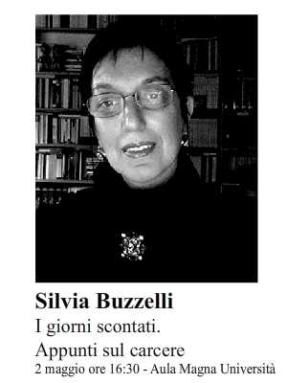
Docente di diritto penitenziario e procedura penale europea e sovranazionale presso l’Università Milano-Bicocca è autrice di numerosi saggi e articoli sui temi della giustizia penale e dei diritti umani. E’ componente del Comitato istituito nell’ambito della convenzione tra l’università e il dipartimento dell’amministrazione penitenziaria per attività di collaborazione scientifica, culturale e didattica

In carcere tutto è scontato e niente lo è. Partono da questo apparente paradosso le riflessioni di un gruppo di studiosi (direttori penitenziari, educatori, docenti universitari, esperti europei, giuristi e non). Il progetto si divide in due parti perché scrivere/vedere sono azioni più che mai necessarie quando il tema da affrontare è il carcere. Allora la presenza di un regista-attore è indispensabile; un artista è per sua natura sensibile, abituato ai tempi e all’immedesimazione nell’altro. Meglio, forse, di un giurista riesce a interpretare il problema di fondo attorno al quale ruotano le questioni penitenziarie: la presenza cioè di un corpo incarcerato, prigioniero di un’istituzione totale, burocratica, contraddittoria e ipocrita nel momento in cui si prefigge l’obiettivo di punire senza sofferenza. Ma c’è carcere e carcere, gabbia e gabbia. E se il problema fosse la gabbia?

(foto di Stefano Vaja)
Drammaturgo e regista teatrale italiano. Direttore artistico del Teatro di San Pietro di Volterra e del festival VolterraTeatro, è noto soprattutto per l’attività teatrale svolta con i detenuti nel carcere di Volterra, ove fonda nel 1988 la Compagnia della Fortezza uno dei primi progetti di teatro in carcere in Italia. Alla direzione della Compagnia crea decine di spettacoli, tra cui i pluripremiati Marat-Sade di Peter Weiss, I Negri di Jean Genet e il suo I Pescecani ovvero quello che resta di Bertolt Brecht. Dal 2004 gli spettacoli della Compagnia della Fortezza sono in tournée nei più importanti teatri e festival italiani. Parallelamente svolge sempre la sua attività di regista fuori dal carcere e dal 1998 è direttore artistico del Teatro di San Pietro di Volterra e dal 2000, dopo tre anni di co-direzione, è direttore artistico unico del festival VolterraTeatro. A Macerata Racconta presenterà l’esperienza della Compagnia della Fortezza insieme all’attore Aniello Arena, che recentemente ha interpretato il protagonista dell’ultimo film di Garrone “Reality”.
La serata, introdotta dalla proiezione del breve documentario ”Mi interessa Don Chisciotte” di Lavinia Baroni, sarà incentrata sulla storia della Compagnia della Fortezza. Il Regista e l’attore, dialogando con il professor Giannangeli, ripercorreranno i diversi spettacoli e momenti che saranno in parte ricordati da alcuni brani interpretati al momento da Armando Punzo e Aniello Arena.

Programma Generale
Ama il tuo sogno (Fandango)
Yvan Sagnet
introduce Mirko Cardinali
performance teatrale di Marta Ricci
ore 21:00 – Antichi Forni
Figure della distanza nella letteratura migrante
Adrian Bravi, Julio Monteiro Martins, Irina Turcanu
introducono Carla Carotenuto e Michela Meschini
a cura del Dipartimento di Studi Umanistici. Lingue, Mediazione, Storia, Lettere, Filosofia – Università degli studi di Macerata
ore 10:00 – Aula Magna Università
in collaborazione con UNIFESTIVAL
“Mio Nonno è morto in guerra” (Mondadori)
rilettura storica del romanzo di Simone Cristicchi
a cura dell’Istituto storico della Resistenza e dell’Età Contemporanea di Macerata
ore 16:00 – Biblioteca Mozzi Borgetti, sala Castiglioni
I giorni scontati. Appunti sul carcere (Sandro Teti Editore)
Silvia Buzzelli
introduce Maria Grazia Coppetta
ore 16:30 – Aula Magna Università
in collaborazione con UNIFESTIVAL
Le regine e le principesse più malvagie della storia
Marina Minnelli
introduce Oriana Salvucci
ore 18:00 – Antichi Forni
Cristianesimo. La religione dal cielo vuoto (Feltrinelli)
Umberto Galimberti
ore 21:00 – Teatro Filarmonica
in collaborazione con UNIFESTIVAL
Nella Moltitudine
Teatro Rebis poesie di Wisława Szymborska
voce: Meri Bracalente
immagini: Marco Di Battista
suoni: Stefan Röslmair
realizzazione scenografica: Gioia Mancinelli e Yesenia Trobbiani
ore 22,30 – Antichi Forni
Pena,diritti,dignità: l’emergenza normalità nelle carceri italiane
Glauco Giostra
introduce Lina Caraceni e coordina Vando Scheggia
ore 09:30 – Aula Magna Università
in collaborazione con UNIFESTIVAL e Unione Camere Penali Italiane
Twilight. Filosofia della vulnerabilità (Ev)
Monia Andreani
ore 11:00 – Biblioteca Mozzi Borgetti, sala Castiglioni
In nome di Dio e per mano del Diavolo (Robin)
Germana Fabiano
introduce Barbara Pojaghi
ore 12:00 – Civica Enoteca Maceratese
a seguire aperitivo
Un Tuffo fra le pagine
Sonia Basilico
laboratorio didattico di lettura ad alta voce ai bambini
formazione per adulti
ore 16:00 – Biblioteca Mozzi Borgetti, sala Castiglioni
in collaborazione con Les Friches
Inaugurazione MARCHE LIBRI
fiera dell’editoria
ore 16:30 – Ex UPIM
*PUDDING evasioni low cost
Luca Pakarov
introduce Marco Loprete
ore 16:45 – Cortile del Municipio
Italiani soldati in Afghanistan (Controvento Editrice)
Gaetano Tuoro
introducono Vincenzo Olivieri e Annamaria Ragaini
ore 18:00 – Ex Upim
La fine del mondo. Guida per apocalittici perplessi (Il Mulino)
Telmo Pievani dialoga con Roberto Mancini
ore 18:30 – Aula Magna Università
in collaborazione con UNIFESTIVAL
Cattiverie obbligatorie (Pequod)
Maria Francesca Alfonsi
ore 19:00 – Ex UPIM
La Compagnia della Fortezza – Mercuzio e altre utopie
Armando Punzo e Aniello Arena
conversazioni e interventi teatrali
introduce Pierfrancesco Giannangeli
durante l’incontro verrà proiettato il breve documentario “Mi interessa Don Chisciotte”
di Lavinia Baroni
ore 21:00 – Teatro della Filarmonica
* in caso di pioggia l’incontro si svolgerà presso gli antichi forni
Ti leggo una storia?
letture per bambini
a cura dell’Ass.ne Luna a dondolo
ore 10:30 – EX UPIM
Le Distanze
giornata conclusiva del laboratorio di scrittura degli studenti delle scuole superiori di Macerata
ore 10:45 – Biblioteca Mozzi Borgetti, sala Castiglioni
Universo Femminile. La CEDAW tra diritto e politiche (EUM)
Ines Corti
vale come credito formativo dell’Ordine degli Avvocati di Macerata
ore 11:00 – Ex UPIM
in collaborazione con Comitato Pari Opportunità dell’Ordine degli Avvocati di Macerata
Mia madre è un fiume (Elliot)
Donatella Di Pietrantonio
introduce Lucia Tancredi
ore 12:00 – Civica Enoteca Maceratese
a seguire aperitivo
“Noi vogliamo leggere”
presentazione della carta dei diritti dellla lettura
insignita con la medaglia di rappresentanza dal Presidente della Repubblica
a cura dell’Ass.ne Donne di carta
ore 16:00 Cortile del Municipio
Favolose Lontananze
Sauro Savelli
lettura scenica di fiabe classiche per bambini dai 6 ai 12 anni
ore 16:30 – Biblioteca Mozzi Borgetti, sala Castiglioni
*Le parole perdute di Amelia Lynd (Feltrinelli)
Nicola Gardini
introduce Fabio Sparapani
ore 16:45 – Cortile del Municipio
Forse aveva ancora qualcosa da dire (Aras Edizioni)
Carlo Stagnozzi
ore 17:00 Ex UPIM
La casa del filo di paglia (Sigismundus editrice)
Stefano Sanchini
introduce Davide Nota
ore 18:00 – Ex UPIM
Amore Criminale (RAI)
Matilde D’Errico
ore 18:30 – Teatro della Filarmonica
L’Arcatana. In viaggio nelle Marche creative under 35 (Gwynplaine)
Valerio Cuccaroni
ore 19:00 – Ex UPIM
Beati Noi
Maurizio Maggiani
incontro-spettacolo in anteprima nazionale
ore 21:00 – Teatro Lauro Rossi
Notte di Racconti
narrazioni Simone Maretti, suggestioni musicali Alessandro Pivetti
a cura dell’Ass.ne Luna a Dondolo
narrazioni per bambini e bambine dai 5 ai 10 anni
ore 21:30 – 24:00 – Biblioteca Mozzi Borgetti
* in caso di pioggia l’incontro si svolgerà presso gli antichi forni

Ti leggo una storia?
letture per bambini
a cura dell’Ass.ne Luna a dondolo
ore 10:30 – Ex UPIM
Leggere è Familiare Perché leggere ai bambini fin da piccolissimi fa bene alla salute?
Stefania Monteverde, Alessandra Sfrappini, Lucia Tibaldi, Costantino Gobbi, Elena Carrano progetto Nati per leggere a Macerata e Provincia
ore 10:45 Biblioteca Mozzi Borgetti, sala Castiglioni
Quattro etti d’amore, grazie (Mondadori)
Chiara Gamberale
introduce Cinzia Maroni
ore 12:00 – Civica Enoteca Maceratese
a seguire aperitivo
Murè (Zefiro Edizioni)
Fiorella Herber Fattorini
narrativa per bambini e ragazzi
ore 16:00 – Ex UPIM
La città asterisco
laboratorio per bambini e bambine dai 5 ai 12 anni
a cura di Les Friches
ore 16:30-18:30 – Biblioteca Mozzi Borgetti
per informazioni e prenotazioni lesfriches@ymail.com – 349.8444185
*Il senso dell’elefante (Guanda)
Marco Missiroli
introduce Renata Morresi
ore 16:45 – Cortile Municipio
IbookPad: la nuova editoria (Capponi editore)
Domenico Capponi e Maurizio Nittolo
ore 17:00 – Ex UPIM
Appunti dal parco (Vydia)
Francesca Matteoni
introducono Eleonora Tamburrini e Alessandro Seri
ore 18:00 – Ex UPIM
I mattoidi italiani (Quodlibet)
Paolo Albani
introduce Sergio Labate
ore 18:30 – Antichi Forni
Ora che sei mio figlio (Comunication Project)
Letizia Monterosso
ore 19:00 – Ex UPIM
Cocaina (Einaudi)
Giancarlo De Cataldo
introduce Valerio Calzolaio
ore 21:00 Teatro Lauro Rossi
* in caso di pioggia l’incontro si svolgerà presso gli antichi forni

MARCHE LIBRI
fiera dell’editoria delle Marche
dal 3 al 5 maggio
locali EX UPIM
La terza edizione della fiera dell’editoria delle Marche che dall’anno scorso ha assunto il nome di Marche Libri, rappresenta il fulcro dell’intera manifestazione. Allestita all’interno dei locali dell’Ex UPIM in corso Matteotti a Macerata, conta la presenza di un nutrito numero di case editrici operanti nel territorio regionale, di cui alcune di rilevanza nazionale. La quantità e la qualità delle pubblicazioni proposte sono lo specchio di una realtà editoriale molto viva e vivace nelle Marche, che si propone come motore dello sviluppo culturale dell’intera regione e che sta assumendo sempre più una rilevanza e una diffusione di livello nazionale. Molte sono le case editrici presenti in regione che possono ormai definirsi di caratura nazionale, per le quali l’ambito regionale è riduttivo. Ma, pur riconoscendone l’importanza, ci interessa esaltare proprio la loro appartenenza a questo territorio intesa come valore aggiunto capace di attrarre interesse versola nostra regione, e fare in modo che la loro esperienza sia da traino per l’intero settore produttivo.
Orario:
3- maggio
16:30 – 22:00
4 -5 maggio
10:30 -13:00 / 16:30 – 22:00
- Affinità Elettive
- Andrea Livi
- Aras
- Artemisia
- Biblohaus
- Bravi Edizioni
- Camera di Commercio di Macerata
- Capponi Editore
- Cattedrale
- Claudio Ciabochi Editore
- Communication Project
- Controvento
- Ediland
- Ephemeria
- EUM
- EV
- GEI
- Gwynplaine
- I luoghi della Scrittura
- Ilari Editore
- L’Officina
- Le Ossa
- Leggere per cambiare
- Liberi libri
- Librati Edizioni
- Lirici Greci
- Montag
- Pequod
- Progetti Sonori
- Quodlibet
- Raffaello Editrice
- Rivista argo
- Rrose Selavy
- Sigismundus
- Simple
- Società editrice di ricerche
- Vydia Editore
- Zefiro Edizioni

